**程序代码：**

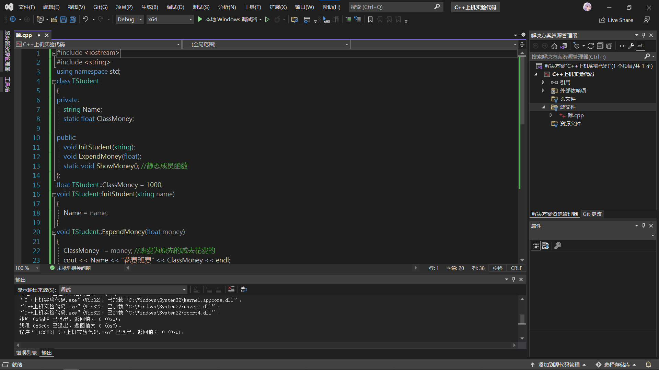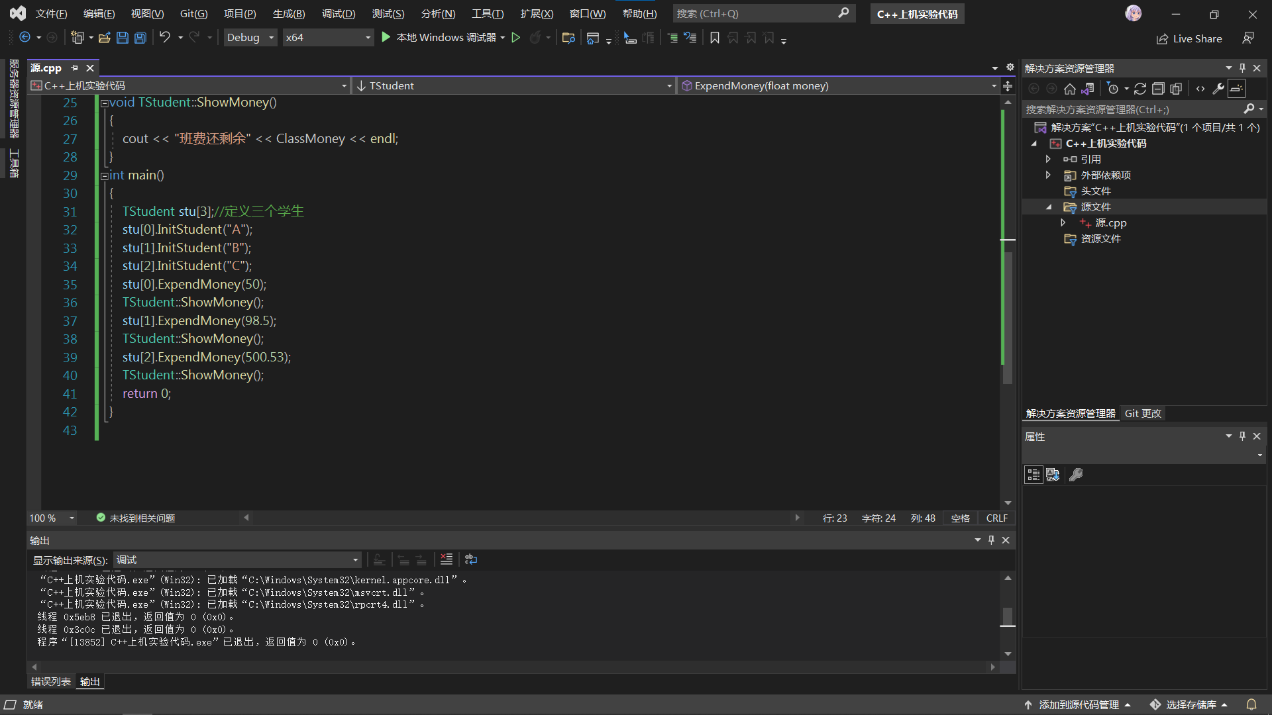

**程序结果：**

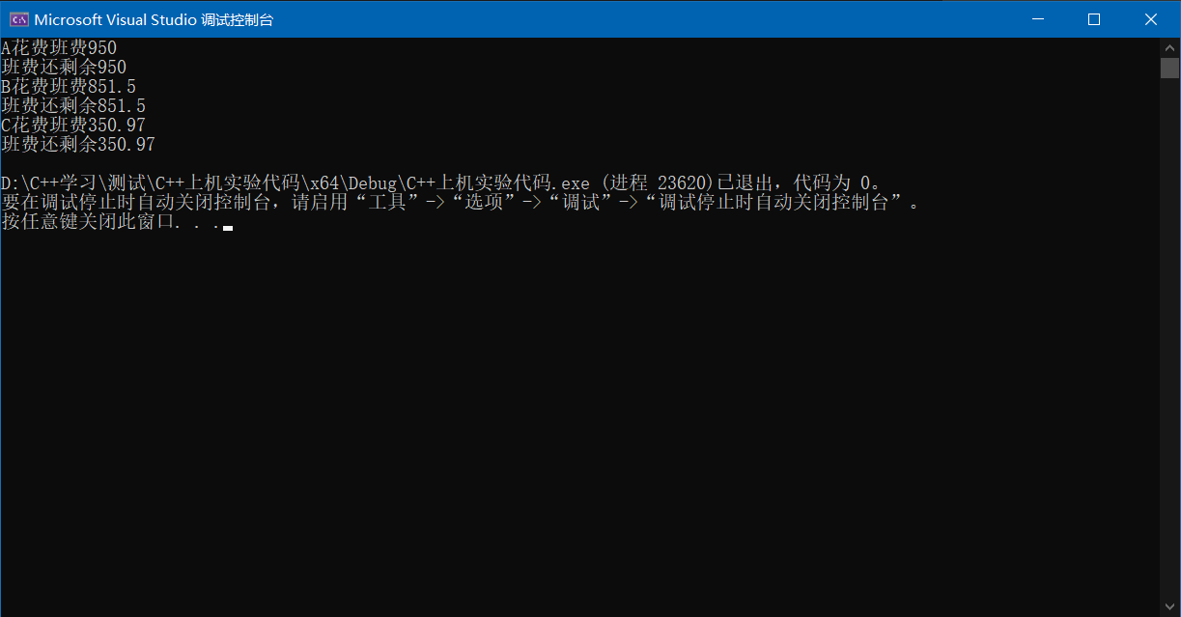

**感想心得：**

静态数据成员也是类中比较常用且强大的功能之一，他可以让所有同类的对象共同使用一个数据成员，那么我们就能通过这个静态数据成员来观察到各个对象对他进行的操作，需要注意的一些地方是，静态数据成员必须在类外定义：数据类型 类名：：变量名=初值；而且他同时完全代替了全局变量，满足了面向对象的封装特性，并且一个类的静态成员函数与非静态成员函数不同，它不需要创建任何该类的对象就可以被调用。

Copyright ©2021-2099 XiaGuangTai. All rights reserved